Отчёт о проведении недели космоса
в старшей разновозрастной группе «Звездочки»

В нашем МДОУ стало традицией проведение тематических недель для дошкольников. В этом году с 9 апреля по 13 апреля проходила неделя «Космос».
Цель предметной недели:
Систематизирование и расширение знаний, представлений о космосе.
Задачи предметной недели:
- Воспитывать чувство патриотизма, гордости за свою страну.
- Знакомить с биографией первого космонавта Ю.А.Гагарина.
- Развивать у детей любознательность, мышление, речь, память, внимание.
- Воспитывать у детей чувство коллективизма при выполнении коллективного задания.
Содержание предметной недели построено с учётом дифференцированного подхода к знаниям и умениям обучающихся, с использованием творческих заданий
Понедельник.
Открытие «Недели космоса». Неделя началась ознакомления содержания тематической недели. Для родителей были подобран ряд консультаций "Детям о космосе", оформлена папка-передвижка «Всё о космосе».
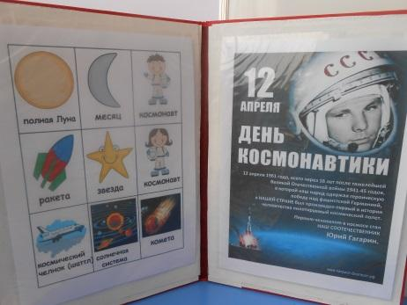
Детям были даны первоначальные представления о космосе, первом космонавте, о планетах космической системы, были подобраны иллюстрации на тему «Этот загадочный космос», которые дети с удовольствием рассматривали.
На прогулке с детьми наблюдали за солнцем, после чего, в свободное время, дети нарисовали солнышко. Каким они его представляют.
В вечернее время дети с большим удовольствием разукрашивали раскраски о космосе.
Вторник.
Просмотр мультимедийной презентации «Путешествие с Незнайкой в космос». Дети познакомились с солнечной системой, планетами. Показ способствовал активизации познавательной деятельности детей. Дети, в форме игры, совершили путешествие по планете Земля, в ходе путешествия были систематизированы и расширены представления ребят о космонавтике.
Во время организованной образовательной деятельности дети выполняли аппликацию на тему «Моя ракета», в которую добавляли элементы рисования.
Среда.
Беседа «Есть ли жизнь на планетах» сопровождалась показом иллюстраций из серии «Космос».
Дидактическая игра: «Восстанови порядок в солнечной системе». Для детей были подготовлены задания соответствующие возрасту.
В группе и на прогулке, детям была предложена игра «Готовимся в космонавты», вовремя которой, дети ходили по бревну, лазали по лесенке и выполняли другие физические упражнения.
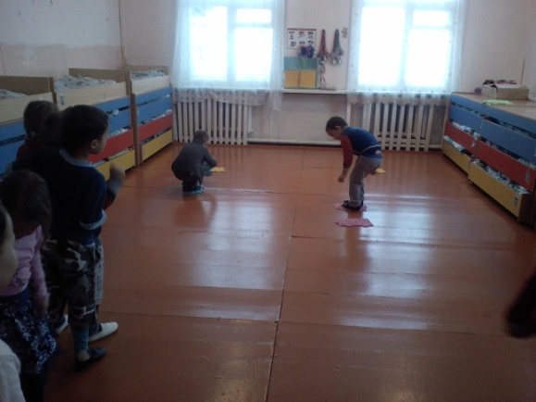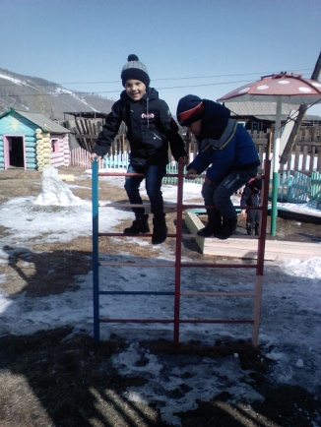
Четверг.
Воспитателями группы была подобрана художественная литература по теме «Космос».
Во второй половине дня детям была предложена строительная игра «Космодром».
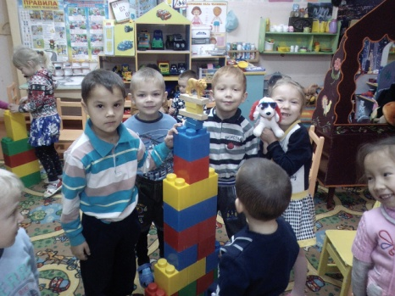
В свободной деятельности дети собирали из геометрических фигур аппликацию «Ракета ».
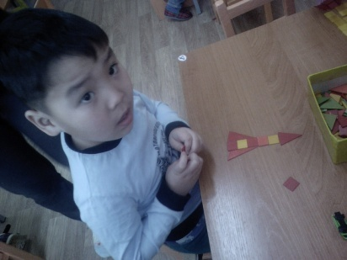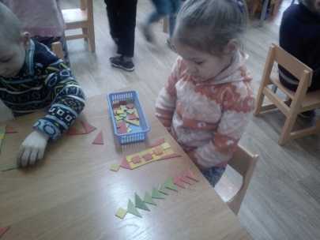
Пятница.
С Логопедом Ириной Николаевной, побывали на каждой планете и узнали какую еду едят космонавты. Побыли немного космонавтами. Мы сделали с детьми макеты ракет.
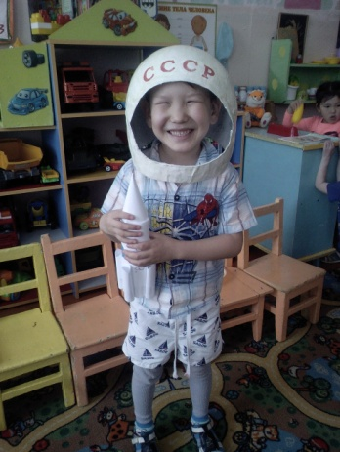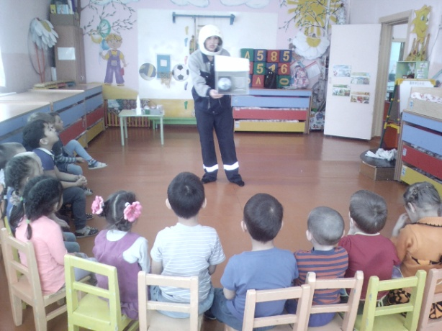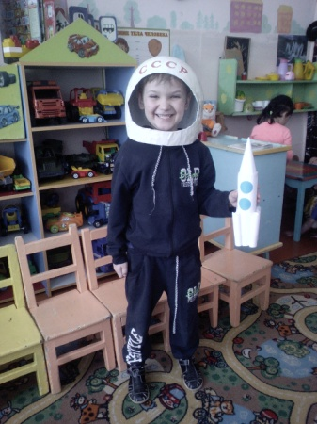
Проведение предметной недели способствовало активизации познавательной деятельности детей, развило память, внимание, расширило кругозор.
Основные цели и задачи предметной недели достигнуты благодаря чёткому и своевременному планированию, а так же ответственному отношению к поставленным задачам.

